Рекомендации для родителей
по профилактике детского дорожно-транспортного травматизма



Находясь на дороге с ребенком:
- на проезжей части переходите дорогу быстрым шагом;
- выходя на проезжую часть прекращайте разговоры: ребенок должен привыкнуть, что при переходе дороги разговоры излишни;
- никогда не переходите дорогу наискось, подчеркивайте и показывайте ребенку всякий раз, что идти следует строго поперек дороги;
- никогда не переходите дорогу на красный или желтый сигнал светофора. Если ребенок это сделает с вами, он тем более сделает это без вас;
- переходите дорогу только на пешеходных переходах или на перекрестках, по линии тротуаров; если вы приучите ребенка переходить, где придется, никто не будет в силах его переучить;
- из автобуса, троллейбуса, трамвая, такси всегда выходите первыми, (впереди ребенка). В противном случае ребенок может упасть или побежать на проезжую часть дороги;
- привлекайте ребенка к участию в ваших наблюдениях, обстановке на дороге: показывайте ему те машины, которые надо остерегаться, которые готовятся поворачивать, едут с большой скоростью, которые вы заметили издали;
- не выходите с ребенком из-за автомашины или из-за кустов, не осмотрев предварительно дорогу, - это типичная ошибка и надо, чтобы дети её не повторили;
- не посылайте ребенка переходить или перебегать дорогу впереди вас – эти вы обучаете его идти через дорогу, не глядя по сторонам;
- маленького ребенка надо крепко держать за руку, быть готовым удержать его при попытке вырваться – это типичная причина несчастных случаев.

Учите ребенка смотреть
- У ребенка должен быть выработан твердый навык – прежде чем сделать первый шаг с тротуара, он поворачивает голову и осматривает дорогу в обоих направлениях. Это должно быть доведено до автоматизма.

Учите ребенка замечать автомашины
- Иногда ребенок не замечает машины из далека. Научите его всматриваться вдаль и быстро замечать машину, мотоцикл, велосипед.
- Учите ребенка оценивать скорость и направление будущего движения машины.
- Наблюдая за приближающимися машинами, ведите с ребенком счет времени, которое потребуется машине, чтобы проехать мимо вас. Научившись считать «секунды», наблюдая за машиной, ребенок научится правильно определять скорость и предвидеть движение машины.
- Научите ребенка определять, какая машина едет прямо, а какая готовится к повороту.
- На все предложения незнакомых отвечай: "Нет!" и немедленно уходи от них туда, где есть люди.
- Не стесняйся звать людей на помощь на улице, в транспорте, в подъезде.

Уважаемые родители, помните и о правилах безопасности вашего ребёнка дома:
- не оставляйте без присмотра включенные электроприборы;
- не оставляйте ребёнка одного в квартире;
- заблокируйте доступ к розеткам;
- избегайте контакта ребёнка с газовой плитой и спичками.

Помните! Ребенок берёт пример с вас – родителей! Пусть ваш пример учит дисциплинированному поведению ребёнка на улице и дома
Старайтесь сделать все возможное, чтобы оградить детей от несчастных случаев!

Безопасность детей в летний период

(рекомендации для родителей)

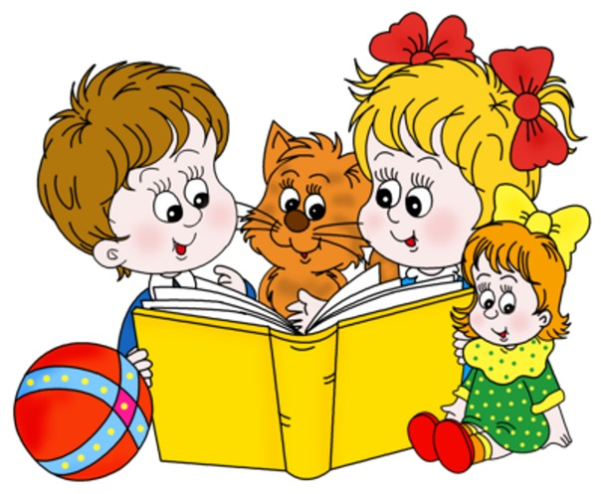

Безусловно, правила безопасности следует соблюдать вне зависимости от времени года. Однако, летом вероятность детского травматизма больше.
Солнечный удар.
Наличие головного убора должно соблюдаться безо всяческих исключений. Если ребенок против, можете выбрать панамку вместе, исходя из его вкусовых пристрастий.
Однако, даже в кепке находиться на солнце во время его наибольшей активности (12-16 часов дня) не стоит. Если уж слишком хочется побыть на свежем воздухе – выбирайте только тенистые места.
Также не стоит забывать о солнцезащитных средствах, ведь детская кожа обычно более нежная и чувствительная, чем взрослая. Чем выше SPF у средства, тем лучше.
Комары и клещи.
Если комары относительно безопасны, то укус клеща может быть причиной таких тяжелых и опасных заболеваний, как болезнь Лайма или энцефалит. Вы ошибаетесь, если считаете, что остерегаться клещей следует только во время отдыха на природе.
Итак, чтобы свести к минимуму вероятность встречи с клещом, не следует надевать открытую одежду и обувь во время отдыха на природе. По возвращению домой следует тщательно осмотреть тело и волосы ребенка.
Если вы все-таки обнаружили клеща, после изъятия его нельзя выбрасывать, а следует поместить в закрытую емкость (с мокрым кусочком ватки) и отвезти на анализ на предмет его инфицированности.
Укусы комаров могут быть довольно болезненными, сейчас у нас такие комары, после укуса которых на коже может даже появиться уплотнение и отек.
Раны и царапины.
Из-за минимума одежды летом у детей часто страдают колени и локти. Наилучший вариант – одежда с закрытыми коленками (капри, леггинсы, лосины).
Кишечные инфекции.
Летом довольно просто подхватить диарею или энтеровирусную инфекцию, если не уделять должного внимания правилам гигиены. Следует тщательно мыть овощи и фрукты во избежание контакта с болезнетворными бактериями и вирусами.
При выезде на природу имейте в виду, что
- плавание и игры на воде кроме удовольствия несут угрозу жизни и здоровью детей. Когда ребенок в воде, не спускайте с него глаз, не отвлекайтесь - подчас минута может обернуться трагедией; обязательно объясните детям, что они не должны купаться в одиночку;
- при проведении купания детей во время походов, прогулок и экскурсий в летнее время выбирается тихое, неглубокое место с пологим и чистым от коряг, водорослей и ила дном;
- детей к водоемам без присмотра со стороны взрослых допускать нельзя;
- во время купания запретить спрыгивание детей в воду и ныряние с перил ограждения или с берега;
- решительно пресекать шалости детей на воде.Постоянно напоминайте о правилах безопасности на улице и дома:Ежедневно повторяйте ребёнку:
- Не уходи далеко от своего дома, двора.
- Не бери ничего у незнакомых людей на улице. Сразу отходи в сторону.
- Не гуляй до темноты.
- Не открывай дверь людям, которых не знаешь.
- Не садись в чужую машину.
- Убедите ребенка, что вне зависимости от того, что произошло, вы должны знать о происшествии, ни в коем случае не сердитесь, всегда примите его сторону. Объясните, что некоторые факты никогда нельзя держать в тайне, даже если они обещали хранить их в секрете;
- Изучите с детьми правила езды на велосипедах.
Будьте предельно осторожны с огнем. Обратите внимание детей на наиболее распространенные случаи пожаров из-за неосторожного обращения с огнем: детская шалость с огнем; непотушенные угли, шлак, зола, костры; незатушенные окурки, спички; сжигание мусора владельцами дач и садовых участков на опушках леса; поджог травы, короткое замыкание, эксплуатация электротехнических устройств, бытовых приборов, печей.
Помните, что от природы дети беспечны и доверчивы. Внимание у детей бывает рассеянным. Поэтому, чем чаще Вы напоминаете ребенку несложные правила поведения, тем больше вероятность, что он их запомнит и будет применять. Вы должны регулярно их напоминать.Помните! Ребенок берёт пример с вас – родителей! Пусть ваш пример учит дисциплинированному поведению ребёнка на улице и дома
Старайтесь сделать все возможное, чтобы оградить детей от несчастных случаев!
Сохранение жизни и здоровья своих детей - главная обязанность РОДИТЕЛЕЙ!

